# 多式联运物流运营管理信息化解决方案

## 行业概述

多式联运是运输全程中采用至少使用两种不同运输方式连续作业将货物从起运地运到目的地的物流过程。多式联运由托运人委托经营人来组织完成的，无论涉及几种运输方式，分为几个运输区段，由多式联运经营人对货运全程负责。发货人与[多式联运经营人](http://baike.baidu.com/view/4412239.htm)（下文中称托运人）签订[多式联运合同](http://baike.baidu.com/view/1864081.htm)，以多种不同的[运输方式](http://baike.baidu.com/view/1034830.htm)，由[托运人](http://baike.baidu.com/view/4412239.htm)将货物从接管地点运至指定交付地点的货物运输。多式联运适用于水路、公路、铁路和航空多种运输方式。

多式联运在物流行业很常见，从大型的综合物流运输过程到身边的快递服务，都是通过采用多种运输方式来提供服务。

多式联运运营模式分析如下：

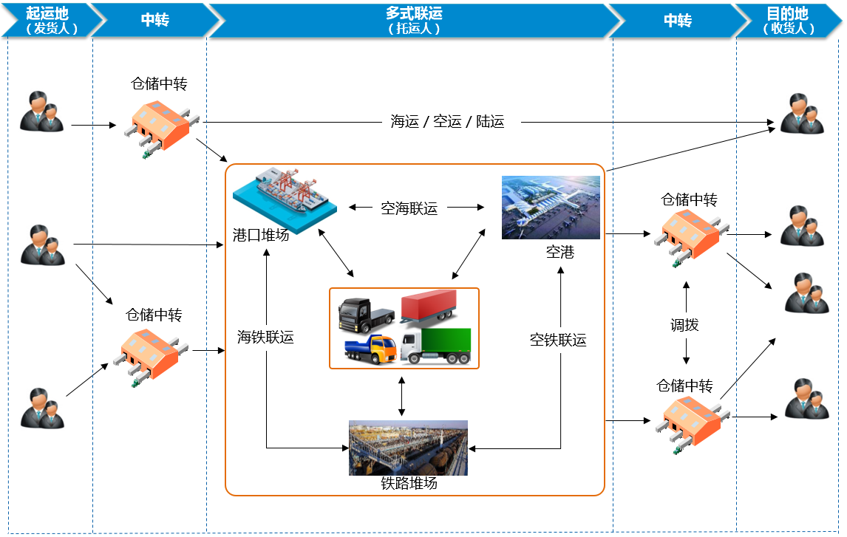

4PNT多式联运物流运营管理信息化方案综合分析多式联运的运营模式，可分别管理铁路运输、航空运输、长途海运、公路运输，结合多式联运的特点，配套中转仓管理、集卡运输。各环节既能独立作业又能协同作业，提供完整端到端的多式联运以及配套服务。

## 客户对象

* 制造商/分销商
* 物流服务商
* 供应链服务商

## 业务需求

多式联运物流运营管理信息化对信息系统的主要需求如表所示：

|  |  |
| --- | --- |
| **空运管理**  **海运管理**  **铁运管理** | * 能管理联运的重要信息，例如空运中提运单号、航班号、起运港、目的港、航班时间、货单到达时间等，船运中船名、航次、船期、海运提单号、等，铁运中班列号、箱号等； * 各个运输功能可各自独立使用，有能够联合使用，按照实际业务控制作业流程； * 配套空运，能管理上门提货和进港提货，分派运输车辆； * 能管理重要空运、海运、铁运单据，进行电子档归档，例如：提货委托书、空运托运书、提货信息、出口货物入库单、报关单、空运提单等； * 能够根据客户委托信息对业务执行过程进行跟踪，了解业务执行情况； * 能够根据提单号、箱号等重要编号跟踪货物物流执行情况； * 能提供接口对接航空公司、物流公司等相关系统，便于更快完成订舱、物流跟踪等操作。 |
| **陆运管理** | * 能满足多式联运中集货过程管理需要，调车上门提货和送货进港； * 能满足多式联运中长途整车运输，通过配载合理调配运力资源； * 陆运操作能与铁运、空运、海运配合作业，完成前端集货过程和末端配送过程； * 陆运管理能独立作业，管理公路运输车辆调度和运输过程； * 运输管理系统支持与GPS/GIS、RFID、PDA等先进技术集成，帮助运输管理人员和客户更准确更及时地跟踪运输动态。 * 在很多情况下，企业拥有自己的车辆，能够通过系统调度合理利用运力资源，降低企业成本。 |
| **运力资源管理** | * 能管理船公司、航空公司、铁路局的航次、班列及价格等重要信息； * 能通过对车队基本资料、司机基本资料、挂车基本资料的有效整合，对车辆档案进行有效的管理； * 能通过过对车辆正常状态、在途状态、维保状态、事故状态和司机请假的监控，形成车辆状态的基本信息，供调度部门查询使用，合理安排车辆的运输任务； * 能结合车辆的保养预警、轮胎的更新预警和零配件最低库存量预警建立车辆提醒档案，对达到预警边界的车辆进行及时提醒。 |

## 方案内容

4PNT多式联运物流运营管理信息化解决方案的整体蓝图如下图所示：

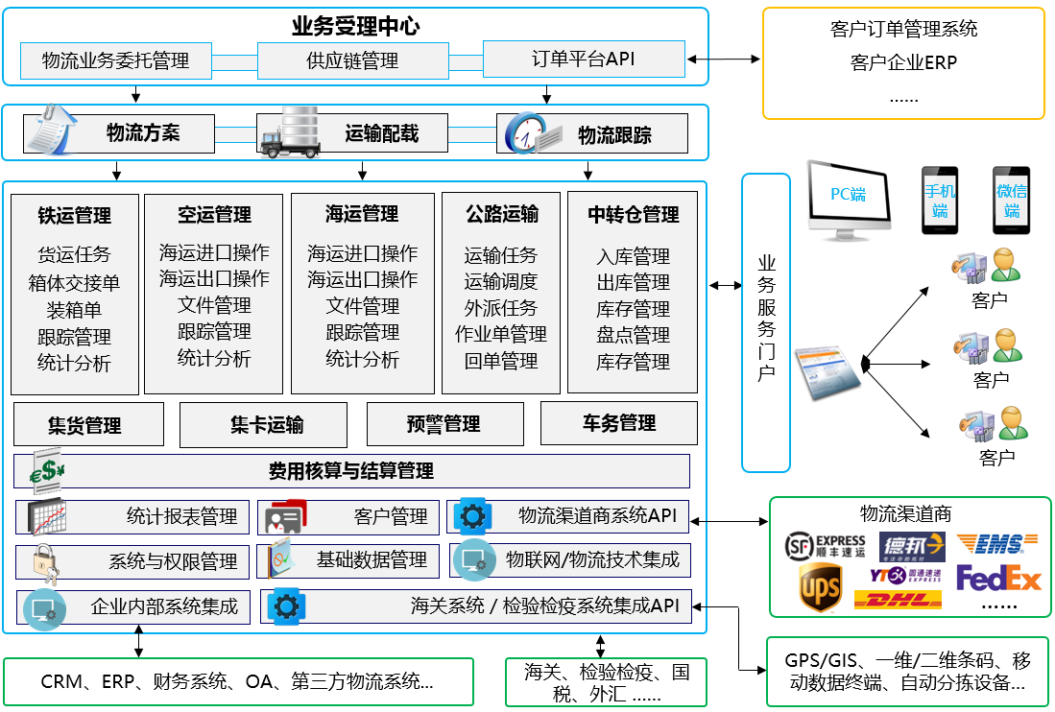

* **多业务单元协同化运作平台**

按照客户要求，实现订单的协同管理，提高信息共享度和单据处理效率。实现物流业务的统一规划和统一调度，形成中控中心，提高各种物流资源的利用率。支持物流业务中的多种业务模式，如在运输管理中，可以支持零担、普货运输等多种模式，针对多式联运特别将集卡运输独立管理。将集货、仓储、空运、海运、铁运、等多种物流业务集中在同一平台下进行运作，能够有效解决多个系统之间的接口不畅和协同困难的问题。

* **可自由组合配置的物流服务方案**

根据不同客户的独特需求，可将各种物流服务进行动态的组合。在物流方案中可以定义不同的物流服务之间的组合和逻辑关系，通过选择不同的物流方案，可以使各种物流业务有效协同。

* **支持自有运输资源和外部运输资源的调度管理**

在综合物流发展历程中，逐渐从重资产的竞争演变为资源整合能力的竞争，系统能同时管理自有运输资源和外部运输资源。运输资源包括空运资源、海运资源、铁运资源、陆运资源。尤其加强对自有车辆的运力资源调度的管理，运输任务下达到驾驶员；对外部车辆记录和跟踪重要节点信息；结合车载终端等智能设备的集成，实时掌空运输全过程，使得整个物流作业透明化。

* **全程跟踪**

多式联运物流执行周期可能较长，系统能够对业务进行全程跟踪，让客户实时了解到业务的状态；此外，系统也能够按照联运的重要单据识别编号来跟踪整批货物的物流执行情况，及时掌握动态，应对突发情况。

## 方案价值

* **完整的支持多式联运业务的开展**

集运输管理、配送管理 、仓储管理、货代管理、中转仓管理、计费结算的一体化的综合物流管理系统，对每个业务环节进行流程管控，通过流程配置建立起各环节之间相互制约关系，满足供应链对业务节点的管控需求，有效整合不同业务线的物流资源，提高业务效率，降低综合成本，使公司资源得以合理化和最大化的利用。同时，提供了统一丰富的对外API，对接上游第三方系统、下游第三方系统。

* **可根据客户进行个性化服务方案定制个性化服务**

系统能将多种物流业务模式进行组合，满足客户的多样化需求，通过一套综合系统的应用便实现了多种业务的处理。通过统一的物流服务中心进行服务和作业方案的配置，加强了业务之间的协同处理能力，有利于工作时效性的提高。可以为每一项服务方案建立独立的计费方案，在处理业务的同时，可清晰计算收支款项。

* **灵活的服务方案配套计费方案让物流成本更清晰**

每一套服务方案都能成为客户的专属方案，每一套服务方案背后都可以定义专属的计费方案。计费方案从物流报价管理中选择运输线路及运输方式，系统根据定义的计费公式和计费参数得到整条运输线路的运输总成本并形成最终方案。将每笔运输的成本和利润清晰统计出来，同时此方案也能作为企业核准利润范围内的参考。

* **全程管控重要输运节点，分类管理重要运输单据**

在业务执行过程中，系统根据业务流程执行过程，关联产生对应的业务单据；业务执行完成后，系统能将不同运输方式中的重要单据进行分类归档，上传电子扫描件。在系统和纸质重要单据之间建立起紧密的对应关系，提高业务执行效率。

## 应用案例

4PNT多式联运物流运营管理信息化解决方案已经在相关行业有应用，需了解更多信息请联系我们……